СОДЕРЖАНИЕ

 | Лабораторная работа № 4 «Исследование искусственного освещения производственных помещений»…………………………. | 4
 | 4.1. Содержание и порядок выполнения работы……………………. | 4
 | 4.2. Основные термины и определения……………………………… | 5
 | 4.3. Краткая теоретическая часть…………………………………….. | 7
 | 4.4. Применяемые приборы и установки……………………………. | 12
 | 4.5. Порядок выполнения работы……………………………………. | 16
 | Форма отчета по лабораторной работе………………………………. | 19
 | Контрольные вопросы………………………………………………… | 23
 | Литература……………………………………………………………. | 23
 | Приложение 1……………………………………………………… | 24
 | Приложение 2……………………………………………………… | 26
 | Приложение 3……………………………………………………… | 28
 | Приложение 4……………………………………………………… | 30
 | Приложение 5……………………………………………………… | 31
 | Приложение 6……………………………………………………… | 31

ЛАБОРАТОРНАЯ РАБОТА № 4

ИССЛЕДОВАНИЕ ИСКУССТВЕННОГО ОСВЕЩЕНИЯ ПРОИЗВОДСТВЕННЫХ ПОМЕЩЕНИЙ

Цель работы:
- научиться исследовать и оценивать искусственное освещение рабочих мест;
- освоить методику измерения освещенности в помещениях;
- усвоить принцип нормирования искусственного освещения производственных помещений;
- ознакомиться с методом расчета электрического освещения.

4.1. СОДЕРЖАНИЕ И ПОРЯДОК ВЫПОЛНЕНИЯ РАБОТЫ

4.1.1. Изучить настоящие методические указания.
4.1.2. Ознакомиться с устройством прибора для измерения освещенности и
стенда ОТ-8.
4.1.3. Изучить влияние направления света на видимость объекта.
4.1.4. Произвести замеры горизонтальной и вертикальной освещенностей
и построить кривые одинаковой освещенности.
4.1.5. Изучить зависимость освещенности от напряжения электрической сети.
4.1.6. Ознакомиться со стробоскопическим эффектом.
4.1.7. Определить коэффициент пульсации освещенности.
4.1.8. Произвести расчет электрического освещения лаборатории.
4.1.9. Оформить отчет по лабораторной работе.
4.1.10. Ответить на контрольные вопросы.

4.2. ОСНОВНЫЕ ТЕРМИНЫ И ОПРЕДЕЛЕНИЯ
(согласно СНиП 23-05-95)
4.2.1. Освещение – получение, распределение и использование световой энергии для обеспечения благоприятных условий видения.
4.2.2. Искусственное освещение может быть следующих систем:
общее освещение – предназначенное для равномерного освещения помещения или части его;
комбинированное освещение - освещение, при котором к общему освещению добавляется местное.
4.2.3. Местное освещение — освещение, дополнительное к общему, создаваемое светильниками, концентрирующими световой поток непосредственно на рабочих местах. Применение одного местного освещения не допускается.
4.2.4. Общее освещение подразделяется на равномерное и локализованное.
4.2.5. Искусственное освещение может быть следующих видов:
рабочее, аварийное, охранное и дежурное.
Рабочее освещение — освещение, обеспечивающее нормируемые осветительные условия (освещенность, качество освещения) в помещениях и в местах производства работ вне зданий.
Дежурное освещение — освещение в нерабочее время.
Аварийное освещение разделяется на освещение безопасности и эвакуационное. Освещение безопасности следует предусматривать в случаях, если отключение рабочего освещения и связанное с этим нарушение обслуживания оборудования и механизмов может вызвать:
- взрыв, пожар, отравление людей;
- длительное нарушение технологического процесса;
- нарушение работы таких объектов, как электрические станции, узлы радио- и телевизионных передач и связи, диспетчерские пункты, насосные установки водоснабжения, канализации и теплофикации, установки вентиляции и кондиционирования воздуха для производственных помещений, в которых недопустимо прекращение работ и т.п.
Эвакуационное освещение — освещение для эвакуации людей из помещения при аварийном отключении нормального освещения.
Охранное освещение (при отсутствии специальных технических средств охраны) должно предусматриваться вдоль границ территорий, охраняемых в ночное время.
4.2.6. Условная рабочая поверхность – условно принятая горизонтальная поверхность, расположенная на высоте 0,8 м от пола.
4.2.7. Объект различения – рассматриваемый предмет, отдельная его часть или различаемый дефект, которые требуется различать в процессе работы.
4.2.8. Фон – поверхность, прилегающая непосредственно к объекту различения, на которой он рассматривается. Фон считается:
светлым – при коэффициенте отражения поверхности более 0,4;
средним – при коэффициенте отражения поверхности от 0,2 до 0,4;
темным – при коэффициенте отражения поверхности менее 0,2.
4.2.9. Контраст объекта различения с фоном К определяется отношением абсолютной величины разности между яркостью объекта и фона к яркости фона.
$К=\left|\frac{В_{0}−В_{ф}}{В_{ф}}\right|$,
где | В₀ - яркость объекта различения;
 | В_{ф} - яркость фона.
Контраст объекта различения с фоном считается:
большим — при К более 0,5 (объект и фон резко отличаются по яркости);
средним — при К от 0,2 до 0,5 (объект и фон заметно отличаются по яркости);
малым — при К менее 0,2 (объект и фон мало отличаются по яркости).

4.3. КРАТКАЯ ТЕОРЕТИЧЕСКАЯ ЧАСТЬ

Освещение обуславливает видимость предметов, содействует увеличению производительности и улучшению качества труда, создает определенный психологический тонус и вызывает соответствующие настроение и самочувствие, содействует уменьшению количества несчастных случаев, предупреждает зрительное и общее утомление, влияет на физиологические процессы, сердечно-сосудистую систему.
Работоспособность глаза характеризуется рядом показателей физиологических функций:
острота зрения – способность глаза видеть и различать мельчайшие предметы, детали, форму и очертания;
контрастная чувствительность – способность глаза различать близкие друг к другу по степени яркости поверхности;
цветное зрение – способность глаза различать цвета и даже оттенки;
устойчивость ясного видения – способность четко видеть и различать мелкие предметы: детали, формы и очертания на протяжении определенного времени;
скорость зрительного восприятия – способность глаза четко воспринимать мелкие предметы: детали, формы и очертания за минимальный период времени.
Все эти показатели зависят от степени освещенности и качества освещения. Недостаточное освещение рабочего места и окружающего пространства затрудняет ориентировку, что может привести к травматизму. Значительную роль играет неравномерность освещения.
Неравномерность освещенности – это отношение минимальной освещенности к максимальной. В помещениях, где общая освещенность выше 50 лк, неравномерность освещенности не должна быть менее 0,3; там, где общая освещенность ниже 50 лк – не менее 0,5.
В качестве источников света применяют лампы накаливания и газоразрядные лампы.
Лампы накаливания обладают низкой световой отдачей с преобладанием в спектре желто-красного излучения и относительно малым сроком службы.
Газоразрядные лампы обладают значительными преимуществами перед лампами накаливания: световая отдача газоразрядных ламп в 5… 10 раз, а срок службы в 10…20 раз превышают соответствующие показатели ламп накаливания. Кроме того, газоразрядные лампы более разнообразны по спектру.
В зависимости от состава люминофора выпускают лампы нескольких типов: ЛБ (белого света), ЛД (дневного света), ЛХБ (холодно-белого света), ЛТБ (тепло-белого света), ЛДЦ (правильной цветопередачи).
Газоразрядным лампам присущи некоторые недостатки, к числу которых относится пульсация светового потока. Излучаемый газоразрядными лампами световой поток изменяется одновременно с изменением силы тока в электрической сети по синусоидальному закону. Так как люминофор, покрывающий стенку колбы лампы, обладает недостаточным послесвечением, то световой поток пульсирует во времени, достигая максимума дважды за период тока при его максимальном значении в каждом полупериоде. Таким образом, световой поток пульсирует с удвоенной частотой сети, т.е. при промышленной частоте f_{c} = 50 Гц частота пульсации f_{п}= 100 Гц.
Пульсации оказывают отрицательное влияние на состояние зрительных функций, функциональное состояние центральной нервной системы и общую работоспособность человека независимо от характера выполняемых работ. Так, повышение глубины пульсации светового потока с 5 до 55 % приводит к снижению функции зрения на 24…28 %.
Значительную опасность при использовании газоразрядных ламп представляет стробоскопический эффект.
Стробоскопический эффект – это зрительная иллюзия, возникающая при наблюдении вращающегося объекта в течение отдельных периодически следующих один за другим интервалов времени, воспринимая субъективно как непрерывное изображение.
Стробоскопический эффект, проявляющийся в производственных условиях, создает травмоопасную ситуацию, увеличивает вероятность ошибок и неправильных действий персонала.
Пульсация освещенности оценивается коэффициентом пульсации.
Коэффициент пульсации освещенности К_{п} , % является критерием оценки относительной глубины колебаний освещенности в результате изменения во времени светового потока газоразрядных ламп при питании их переменным током:
$К_{п}=\frac{\text{100}⋅(E_{\text{max}}−E_{\text{min}})}{2⋅E_{\text{ср}}}$, % ( 1)
где | Е_{max}, E_{min} и E_{ср} | - максимальное, минимальное и среднее значения освещенности за период ее колебания, лк
При освещении помещений газоразрядными лампами, питаемыми переменным током частотой 50 Гц, в зависимости от системы освещения и точности выполняемых работ коэффициент пульсации освещенности согласно СНиП 23-05-95 не должен превышать значений, приведенных в таблице Приложения 1.
Для уменьшения пульсации светового потока на практике применяют различные способы и средства.
В двухламповом светильнике снижение пульсации достигается использованием пускорегулирующей аппаратуры с «расщепленной» фазой, т.е. сдвигом фазы тока в лампах друг относительно друга на четверть периода тока с помощью емкостно-индуктивных балластов (рис.1). При мощности газоразрядной лампы более 100 Вт емкостно-индуктивный балласт не применяется из-за большой емкости конденсатора.
Пульсации светового потока можно существенно снизить при электропитании ламп от трехфазной сети чередованием подключения ламп к различным фазам (рис.2). Снижение пульсации достигается за счет сдвига фазных токов I_{A}, I_{B}, I_{C} на треть периода тока относительно друг друга (рис.3).
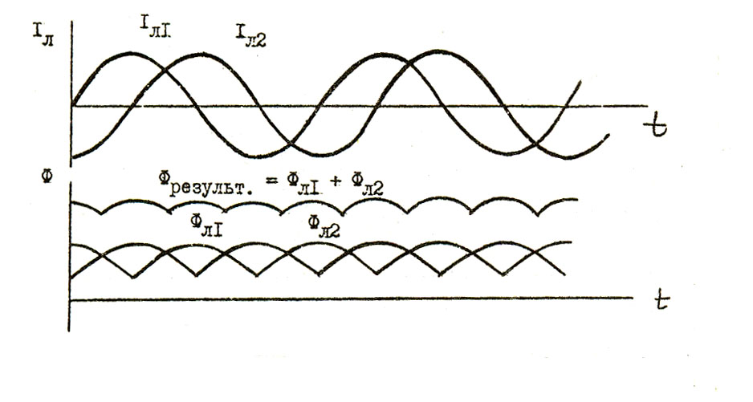
Рис.1. Снижение пульсации светового потока в двухламповом светильнике, включенном по схеме с «расщепленной» фазой

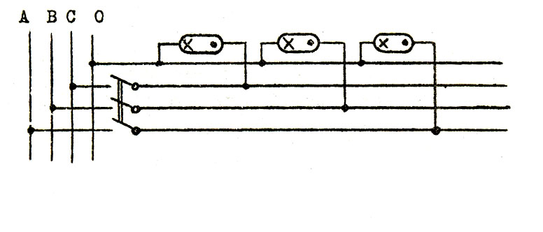
Рис.2. Схема чередования ламп по фазам при трехфазной системе питания с нулевым проводом

Значения К_{п} для различных типов ламп в зависимости от схемы электропитания даны в табл. 4.1.
Для создания гигиенически рациональных условий действующие нормы СНиП 23-05-95 устанавливают минимальные допустимые значения освещенности и коэффициента пульсации освещенности для производственных помещений.
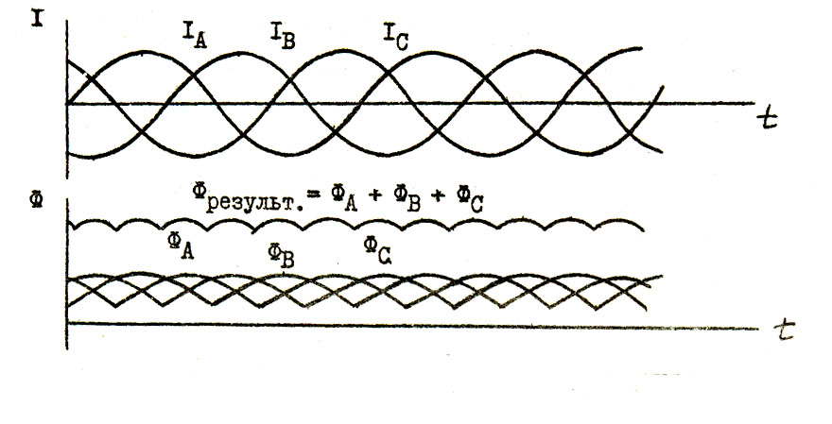
Рис.3. Снижение пульсации светового потока при трехфазном питании
ламп, включенных по схеме чередования по фазам

Таблица 4.1.

Значения коэффициента пульсации
Тип лампы | Коэффициент пульсации светового потока, %
Тип лампы | Одной лампы | Двух ламп в схеме с расщепленной фазой | Двух ламп разных фаз | Трех ламп разных фаз
ЛБ и ЛТБ | 25 | 10,5 | 10 | 2,2
ЛХБ | 35 | 15 | 15 | 3,1
ЛДЦ | 40 | 17 | 17 | 3,5
ЛД | 55 | 23 | 23 | 5
ДРЛ | 65 | - | 31 | 5
Величина минимальной освещенности устанавливается по характеристике зрительной работы, которую определяют наименьшим размером объекта различения, контрастом объекта с фоном и характеристикой фона (табл. Приложения 1). Различают восемь разрядов зрительной работы в зависимости от степени зрительного напряжения и систем освещения (общего и комбинированного).
При проектировании осветительных установок используют ряд методов расчета электрического освещения. При равномерном распределении светильников с симметричным светораспределением расчет производится по методу коэффициента использования светового потока. Этот метод дает возможность определить световой поток источников света, необходимый для создания нормированной освещенности горизонтальной поверхности.
Расчетное уравнение метода коэффициента использования светового потока
$Ф_{л}=\frac{Е⋅S⋅К_{з}⋅Z}{N⋅η}$, (2 )
 | Е_{н} | - минимальная нормируемая освещенность по СНиП 23-05-95, лк;
 | S | - освещаемая площадь, м2;
 | Кз | - коэффициент запаса, учитывающий загрязнение светильников;
 | Z | - коэффициент неравномерности освещения  (Z= Еср/ Е min), зависящий от типа ламп (для ламп накаливания и дуговых ртутных ламп – 1,15; для люминесцентных ламп – 1,1);
 | N | - число ламп
 | η | - коэффициент использования светового потока.
Коэффициент использования осветительной установки η - это отношение светового потока, падающего на рабочую поверхность, к световому потоку, испускаемому источником. Коэффициент использования зависит от типа светильника, геометрических размеров помещения и коэффициентов отражения поверхностей и определяется по таблицам. Для определения коэффициента использования η необходимо определить индекс помещения:
$i=\frac{A⋅B}{h⋅(A+B)}$ (3 )
где | А и В - | длина и глубина (ширина) помещения;
 | h - | высота подвеса светильников.
В зависимости от величины светового потока светильника выбирают по справочнику стандартную лампу либо решают обратную задачу. Выбирают тип лампы и в зависимости от величины ее светового потока определяют необходимое количество светильников.

4.4. ПРИМЕНЯЕМЫЕ ПРИБОРЫ И УСТАНОВКИ

4.4.1. Люксметр Ю-117.
Предназначен для измерения освещенности в люксах с непосредственным отсчетом по шкале. Принцип действия люксметра основан на фотоэлектрическом эффекте. При попадании светового потока на фотоэлемент в замкнутой цепи возникает ток, величина которого пропорциональна световому потоку. Прибор градуирован таким образом, что его стрелка показывает величину освещенности по той шкале, которая соответствует положению переключателя диапазонов измерения. Для увеличения диапазона измерений люксметр снабжен светофильтрами. Измерение высокой освещенности производится с установленным на фотоэлемент светофильтром, частично поглощающим световой поток. Замеренная таким образом освещенность определяется как произведение показаний шкалы люксметра на коэффициент светофильтра.
4.4.2. Установка по изучению осветительных устройств типа ОТ8.
Установка состоит из полусферической камеры и осветительной стойки (рис.4 и 5).
Полусферическая камера служит для:
- Изучения влияния направления света на видимость объекта;
- Определения силы света рассеянного потока;
- Демонстрации стробоскопического явления.
Камера состоит из следующих частей: полусферы 1, на наружной поверхности которой размещены смотровые глазки 2 и лючки 3; основания 4, внутри которого находится привод, состоящий из двигателя и двух шестерен, и осветительная лампа 8; перегородки с перекрывающимися отверстиями 14. На дне камеры размещен стробоскопический диск 10 с нанесенными на нем полосами черного цвета, и предметный столик 22. На внутренней полусферической поверхности находятся лампы накаливания 12 и люминесцентные лампы 13. Управление перекрытием отверстий 14 состоит из маховичка 15 и винта, перемещающего щиток 9. Скорость вращения стробоскопического диска можно регулировать маховичком 23. На панели управления размещены: сигнальная лампа 16, автомат ввода 17, сигнальная лампа вращения стробоскопического диска 24, тумблер пуска и остановки двигателя 18, тумблер управления люминесцентными лампами 19, тумблер включения ламп камеры 20 и переключатель ламп полусферы 21 (рис.4).
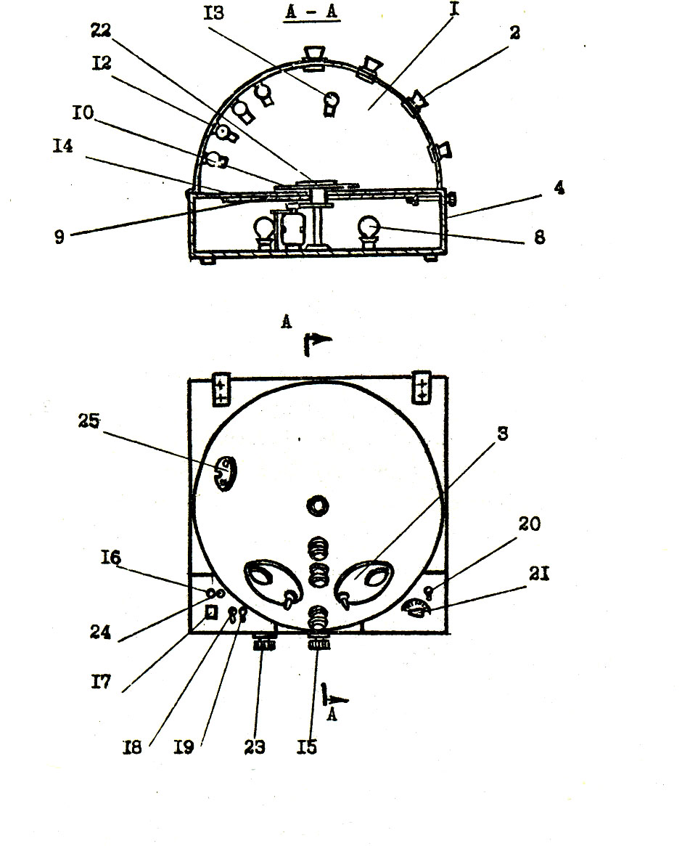
Рис. 4. Общий вид полусферической камеры стенда ОТ-8
Стойка осветительная служит штативом для светильника и люксметра. Она состоит из следующих основных узлов: основания 1; двух вертикальных стоек 2; передвижного штатива 3; пультов управления 4 и 9; траверсы 5 со светильником 6; горизонтальной 7 и вертикальной 8 линеек. Включение питания производится тумблером «Сеть» 10, при этом загорается сигнальная лампа 11. Изменение напряжения питания производится маховичком 12; напряжение сети измеряют вольтметром 13. Включение ламп осуществляют тумблером с пульта 4. Для перемещения подвижного штатива необходимо нажать на тормозную собачку 14 и двигать его в нужное направление (рис.5).
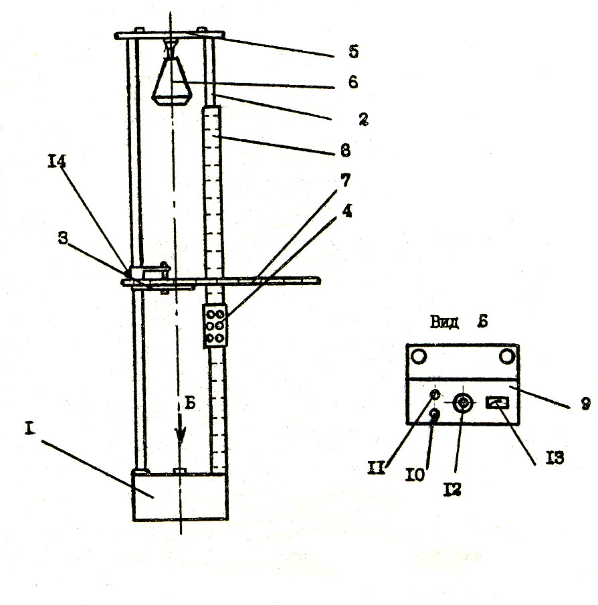
Рис.5. Общий вид осветительной стойки стенда ОТ-8
4.4.3. Пульсметр-люксметр
Люксметр-пульсметр ТКА-ПКМ (модель 08) предназначен для измерения пульсации освещенности в % и освещенности в люксах, образуемой естественным и искусственным освещением, источник которого расположен произвольно от фотометрического датчика (ФД) прибора.
В основе прибора лежит принцип преобразования фотоприемным устройством излучения в электрический сигнал с последующей обработкой его микроконтроллером и цифровой индикацией числовых значений коэффициента пульсаций в % и освещенности в лк.

4.5. ПОРЯДОК ВЫПОЛНЕНИЯ РАБОТЫ
4.5.1. Изучить влияние направления света на видимость объекта.
Работа проводится в полусферической камере стенда ОТ-8 (рис.4):
- через окно 25 на предметный столик установить люксметр;
- переключателем 21 включать последовательно лампы 12, имитирующие местное освещение;
- после каждого переключения записать показание люксметра и расположение лампы (в градусах) в вертикальной плоскости, отмеченное на панели управления (положение переключателя 21). Значения занести в табл. 4.2;
- построить график освещенности в зависимости от направления света.
4.5.2. Построить кривые одинаковой освещенности.
Работа проводится на осветительной стойке стенда ОТ-8 (рис.5):
- установить люксметр на штатив 3, связанный с горизонтальной линейкой 7, под светильник;
- включить светильник тумблером пульта управления 4;
- замерить люксметром и записать горизонтальную освещенность под светильником;
- переместить фотоэлемент люксметра на 10 см по линейке и вновь замерить горизонтальную освещенность;
- таким образом замерить освещенность на 20, 30, 40, 50 см по горизонтальной линейке;
- опустить (поднять) на 10 см горизонтальную линейку 7 по шкале 8;
- замерить и записать горизонтальную освещенность в тех же точках по горизонтали, что и в предыдущем опыте;
- подобным образом произвести серию измерений для последующих 4-х положений люксметра (перемещая линейку по высоте, а фотоэлемент люксметра по горизонтали);
- полученные результаты измерений записать в табл. 4.4 отчета и нанести на миллиметровую бумагу. Точки с одинаковой освещенностью соединить между собой плавными кривыми, называемыми кривыми горизонтальной освещенности;
- аналогично построить кривые одинаковых вертикальных освещенностей. При этом фотоэлемент люксметра необходимо располагать в вертикальной плоскости. Результаты замеров занести в табл. 4.5 отчета.
4.5.3. Изучить зависимость освещенности от напряжения сети.
Работа проводится на осветительной стойке стенда ОТ-8:
- установить люксметр на штатив 3 под светильником;
- включить тумблер «Сеть» на пульте 9 и тумблером на пульте 4 включить светильник;
- установить маховичком 12 пульта 9 напряжение сети 220 В;
- замерить люксметром освещенность;
- затем установить маховичком 12 напряжение сети ± 5%, ± 10 %, - 20% от 220 В, одновременно при этом замеряя освещенность;
- результаты измерений занести в табл. 4.3 отчета и построить график зависимости освещенности от напряжения сети.
4.5.4. Демонстрация стробоскопического эффекта.
Работа проводится в полусферической камере стенда ОТ-8:
- включить автомат ввода 17, при этом включается сигнальная лампа 16;
- включить вращение стробоскопического диска тумблером 18, при этом загорается сигнальная лампочка 24;
- включить люминесцентные лампы 13;
- через одно из смотровых глазков 2 наблюдать за вращающимся диском;
- установить маховичком 15 такую скорость вращения диска, при которой можно наблюдать стробоскопический эффект.
4.5.5. Определение коэффициента пульсации освещенности:
- включить одну осветительную лампу в установке в режиме однофазного питания;
- измерить коэффициент пульсации люксметром-пульсметром типа «Аргус-07» или «ТКА-ПКМ мод.08». Полученное значение занести в табл. 4.6;
- повторить измерение при 3-х включенных лампах, каждая из которых подключена к определенной фазе трехфазного тока;
- определить допустимое значение коэффициента пульсации К_{п} при заданном разряде зрительной работы по СНиП 23-05-95;
- результаты внести в табл.4.6 отчета и сделать выводы.
4.5.6. Выполнить расчет электрического освещения лаборатории, данные внести в табл. 4.7 отчета:
- определить величину нормируемой освещенности для рабочего места по СНиП 23-05-95 (Приложение 1);
- определить площадь лаборатории;
- определить коэффициент запаса К_{з} (Приложение 3);
- выбрать коэффициент неравномерности освещения Z (п. 4.3);
- определить коэффициенты отражения стен, потолка и рабочей поверхности ρ_{С}, ρ_{П}, ρ_{р} (Приложение 5);
- определить индекс помещения по формуле 3;
- выбрать величину коэффициента использования светового потока η по таблице Приложения 2;
- определить тип лампы и величину ее светового потока (Приложение 6);
- определить количество ламп, используя формулу :
$N=\frac{\text{Ен}⋅S⋅К_{з}⋅Z}{Ф_{л}⋅η}$ (4)
- определить количество светильников и схему их расположения;
- сделать выводы.
4.5.7. Оформить отчет по лабораторной работе, ответить на контрольные вопросы.

ФОРМА ОТЧЕТА ПО ЛАБОРАТОРНОЙ РАБОТЕ
«Исследование искусственной освещенности производственных помещений»

- Влияние направления света на видимость объекта

Таблица 4.2
Расположение ламп в градусах, φ
Освещенность, лк
Е

График освещенности в зависимости от направления света
Е, лк
φ, ^{о}

2. Зависимость освещенности от напряжения сети.

Таблица 4.3
Напряжение сети U, В

Освещенность
Е, лк

График Е = f (U)
Е, лк
U, В

3. Построение кривых одинаковой освещенности.

Таблица 4.4

Результаты замеров горизонтальной освещенности
Положение люксметра по вертикали h, см | Освещенность, лк
Положение люксметра по вертикали h, см | Положение люксметра по горизонтали l, см
Положение люксметра по вертикали h, см | 0 | 10 | 20 | 30 | 40 | 50 | 60

Таблица 4.5

Результаты замеров вертикальной освещенности
Положение люксметра по вертикали h, см | Освещенность, лк
Положение люксметра по вертикали h, см | Положение люксметра по горизонтали l, см
Положение люксметра по вертикали h, см | 0 | 10 | 20 | 30 | 40 | 50 | 60

Вертикальные изолюксы |  |  |  |  |  |  | h | Горизонтальные изолюксы
 |  |  |  |  |  |  | 10
 |  |  |  |  |  |  | 20
 |  |  |  |  |  |  | 30
 |  |  |  |  |  |  | 40
 |  |  |  |  |  |  | 50
60 | 50 | 40 | 30 | 20 | 10 | 0 |  | 0 | 10 | 20 | 30 | 40 | 50 | 60 | l,
Рис.6. Кривые одинаковых освещенностей светильника

4. Определение коэффициента пульсации освещенности.

Таблица 4.6
Режим питания осветительной установки | К_{П} | К_{П ДОП}
Однофазный
Трехфазный

Вывод:

5. Расчет электрического освещения.
1. Разряд зрительной работы
2. Контраст объекта различения с фоном
3. Характеристика фона
4. Система освещения
5. Вид источника света
6. Нормированная освещенность по СНиП 23-05-95

Таблица 4.7
Размеры помещения |  |  |  | К | Z | Коэффициенты отражения |  |  | i | Тип светиль-ника | η | Источник света |  | Количество ламп | Количество светильников
А, м | В, м | S, м² | Н, м | К | Z | ρ_{С} | ρ_{П} | ρ_{р} | i | Тип светиль-ника | η | Тип лампы | Ф, лм | Количество ламп | Количество светильников

Расчет освещения

Выводы:
(подпись студента) |  |  | (подпись преподавателя, дата)

КОНТРОЛЬНЫЕ ВОПРОСЫ

- Назовите системы искусственного освещения.
- Назовите виды искусственного освещения.
- Какие показатели характеризуют работоспособность глаз?
- Достоинства и недостатки люминесцентных ламп.
- Недостатки ламп накаливания.
- Способы снижения пульсации светового потока.
- Дайте определение стробоскопическому эффекту.
- Как осуществляется выбор величины нормированной освещенности?
- В чем заключается сущность расчета электрического освещения методом коэффициента использования светового потока?
- Каков принцип действия и устройство люксметра?

ЛИТЕРАТУРА

- Справочная книга для проектирования электрического освещения /Под ред. Г.М.Кнорринга, Л.: Энергия,1976.
- Строительные нормы и правила СНиП 23-05-95. Естественное и искусственное освещение. Нормы проектирования. М.: Стройиздат, 1995.
- Кнорринг Г.М. Осветительные установки. Л.: Энергоиздат, 1981.

ПРИЛОЖЕНИЕ 1
Нормы освещенности рабочих поверхностей в производственных помещениях (фрагмент)

СНИП 23-05-95
Характеристика зрительной работы | Наименьший или эквивалентный размер объекта различения, мм | Разряд зрительной работы | Подразряд зрительной работы | Контраст объекта с фоном | Характеристика фона | Искусственное освещение |  |  |  |  | Естественное освещение |  | Совмещенное освещение
 |  |  |  |  |  | Освещенность, лк |  |  | Сочетание нормируемых величин показателя ослеплен-ности и коэффици-ента пульсации |  | КЕО, е_{н}, %
 |  |  |  |  |  | При системе комбинированного освещения |  | При системе общего освеще-ния |  |  | При верхнем или комби-нирован-ном освеще-нии | При боко-вом освещении | При верхнем или комби-ниро -ванном освещении | При боко-вом осве-щении
 |  |  |  |  |  | всего | В том числе от общего | При системе общего освеще-ния | Р | Кп, %
1 | 2 | 3 | 4 | 5 | 6 | 7 | 8 | 9 | 10 | 11 | 12 | 13 | 14 | 15
Наивысшей точности | Ме-нее 0,15 | I | а | Малый | Темный | 5000  4500 | 500  500 | -  - | 20  10 | 10  10 | - | - | 6,0 | 2,0
Наивысшей точности | Ме-нее 0,15 | I | б | Малый | Средний | 4000 | 400 | 1250 | 20 | 10
Наивысшей точности | Ме-нее 0,15 | I |  | Средний | Темный | 3500 | 400 | 1000 | 10 | 10
Наивысшей точности | Ме-нее 0,15 | I | в | Малый | Светлый | 2500 | 300 | 750 | 20 | 10
Наивысшей точности | Ме-нее 0,15 | I |  | Средний | Средний | 2000 | 200 | 600 | 10 | 10
Наивысшей точности | Ме-нее 0,15 | I |  | Большой | Темный
Наивысшей точности | Ме-нее 0,15 | I | г | Средний | Светлый | 1500 | 200 | 400 | 20 | 10
Наивысшей точности | Ме-нее 0,15 | I |  | Большой | Светлый | 1250 | 200 | 300 | 10 | 10
Наивысшей точности | Ме-нее 0,15 | I |  | Большой | Средний

Продолжение приложения 1
1 | 2 | 3 | 4 | 5 | 6 | 7 | 8 | 9 | 10 | 11 | 12 | 13 | 14 | 15
Очень  высокой  точности | От 0,15  до 0,30 | II | а | Малый | Темный | 4000  3500 | 400  400 | -  - | 20  10 | 10  10 | - | - | 4,2 | 1,5
Очень  высокой  точности | От 0,15  до 0,30 | II | б | Малый | Средний | 3000 | 300 | 750 | 20 | 10
Очень  высокой  точности | От 0,15  до 0,30 | II |  | Средний | Темный | 2500 | 300 | 600 | 10 | 10
Очень  высокой  точности | От 0,15  до 0,30 | II | в | Малый | Светлый | 2000 | 200 | 500 | 20 | 10
Очень  высокой  точности | От 0,15  до 0,30 | II |  | Средний | Средний | 1500 | 200 | 400 | 10 | 10
Очень  высокой  точности | От 0,15  до 0,30 | II |  | Большой | Темный
Очень  высокой  точности | От 0,15  до 0,30 | II | г | Средний | Светлый | 1000 | 200 | 300 | 20 | 10
Очень  высокой  точности | От 0,15  до 0,30 | II |  | Большой | Средний | 750 | 200 | 200 | 10 | 10
Высокой  точности | От 0,3  до 0,5 | III | а | Малый | Темный | 2000  1500 | 200  200 | 500  400 | 40  20 | 15  15 | - | - | 3,0 | 1,2
Высокой  точности | От 0,3  до 0,5 | III | б | Малый | Средний | 1000 | 200 | 300 | 40 | 15
Высокой  точности | От 0,3  до 0,5 | III |  | Средний | Темный | 750 | 200 | 200 | 20 | 15
Высокой  точности | От 0,3  до 0,5 | III | в | Малый | Светлый | 750 | 200 | 300 | 40 | 15
Высокой  точности | От 0,3  до 0,5 | III |  | Средний | Средний | 600 | 200 | 200 | 20 | 15
Высокой  точности | От 0,3  до 0,5 | III |  | Большой | Темный
Высокой  точности | От 0,3  до 0,5 | III | г | Средний | Светлый | 400 | 200 | 200 | 40 | 15
Высокой  точности | От 0,3  до 0,5 | III |  | Большой | Светлый
Высокой  точности | От 0,3  до 0,5 | III |  | Большой | Средний
Средней  точности | Св. 0,5  до 1,0 | IV | а | Малый | Темный | 750 | 200 | 300 | 40 | 20 | 4 | 1,5 | 2,4 | 0,9
Средней  точности | Св. 0,5  до 1,0 | IV | б | Малый | Средний | 500 | 200 | 200 | 40 | 20
Средней  точности | Св. 0,5  до 1,0 | IV |  | Средний | Темный
Средней  точности | Св. 0,5  до 1,0 | IV | в | Малый | Светлый | 400 | 200 | 200 | 40 | 20
Средней  точности | Св. 0,5  до 1,0 | IV |  | Средний | Средний
Средней  точности | Св. 0,5  до 1,0 | IV |  | Большой | Темный
Средней  точности | Св. 0,5  до 1,0 | IV | г | Средний | Светлый | - | - | 200 | 40 | 20
Средней  точности | Св. 0,5  до 1,0 | IV |  | Большой | Светлый
Средней  точности | Св. 0,5  до 1,0 | IV |  | Большой | Средний

ПРИЛОЖЕНИЕ 2
КОЭФФИЦИЕНТЫ ИСПОЛЬЗОВАНИЯ СВЕТОВОГО ПОТОКА ДЛЯ СВЕТИЛЬНИКОВ С ЛЮМИНЕСЦЕНТНЫМИ ЛАМПАМИ
Тип  све-  тиль-  ника | Светильники группы 1 |  |  |  |  | Светильники группы 2 |  |  |  |  | Светильники группы 3 |  |  |  |  | Светильники группы 4
ρ_{п},% | 70 | 70 | 50 | 30 | 0 | 70 | 70 | 50 | 30 | 0 | 70 | 70 | 50 | 30 | 0 | 70 | 70 | 50 | 30 | 0
ρ_{ст},% | 50 | 50 | 30 | 10 | 0 | 50 | 50 | 30 | 10 | 0 | 50 | 50 | 30 | 10 | 0 | 50 | 50 | 30 | 10 | 0
ρ_{р},% | 30 | 10 | 10 | 10 | 0 | 30 | 10 | 10 | 10 | 0 | 30 | 10 | 10 | 10 | 0 | 30 | 10 | 10 | 10 | 0
i | Коэффициенты использования, %
0,5 | 28 | 27 | 21 | 18 | 16 | 30 | 28 | 20 | 16 | 14 | 26 | 24 | 20 | 17 | 16 | 25 | 25 | 19 | 14 | 12
0,6 | 33 | 32 | 25 | 22 | 20 | 34 | 32 | 24 | 20 | 18 | 32 | 31 | 25 | 21 | 20 | 31 | 29 | 22 | 18 | 16
0,7 | 38 | 36 | 30 | 26 | 24 | 38 | 36 | 29 | 24 | 22 | 37 | 35 | 29 | 26 | 24 | 36 | 33 | 26 | 22 | 20
0,8 | 42 | 39 | 33 | 29 | 28 | 42 | 40 | 32 | 27 | 24 | 41 | 38 | 32 | 28 | 27 | 39 | 36 | 30 | 25 | 22
0,9 | 46 | 42 | 37 | 32 | 31 | 47 | 43 | 36 | 30 | 28 | 45 | 41 | 36 | 32 | 30 | 43 | 40 | 33 | 28 | 25
1,0 | 49 | 45 | 40 | 35 | 34 | 50 | 46 | 39 | 33 | 30 | 48 | 44 | 39 | 35 | 33 | 46 | 43 | 36 | 30 | 28
1,1 | 52 | 48 | 42 | 38 | 36 | 53 | 49 | 41 | 35 | 32 | 50 | 46 | 41 | 37 | 36 | 49 | 45 | 38 | 32 | 30
1,25 | 55 | 50 | 45 | 40 | 39 | 56 | 52 | 44 | 38 | 35 | 53 | 48 | 43 | 39 | 38 | 52 | 47 | 40 | 35 | 32
1,5 | 60 | 54 | 49 | 45 | 44 | 61 | 56 | 48 | 42 | 39 | 57 | 52 | 48 | 44 | 42 | 56 | 51 | 44 | 38 | 35
1,75 | 63 | 57 | 52 | 48 | 47 | 65 | 59 | 52 | 46 | 42 | 60 | 55 | 51 | 47 | 45 | 59 | 54 | 47 | 42 | 38
2 | 65 | 59 | 55 | 51 | 49 | 68 | 61 | 54 | 48 | 44 | 63 | 57 | 53 | 49 | 48 | 62 | 56 | 49 | 44 | 40
2,25 | 68 | 62 | 57 | 53 | 52 | 70 | 64 | 56 | 50 | 46 | 65 | 59 | 55 | 51 | 50 | 64 | 58 | 51 | 46 | 42
2,5 | 70 | 63 | 58 | 55 | 54 | 73 | 66 | 58 | 52 | 48 | 67 | 60 | 56 | 53 | 51 | 66 | 60 | 53 | 48 | 43
3 | 73 | 65 | 61 | 58 | 56 | 76 | 68 | 60 | 55 | 50 | 70 | 62 | 58 | 55 | 54 | 69 | 62 | 55 | 50 | 45
3,5 | 75 | 67 | 62 | 60 | 58 | 78 | 69 | 62 | 57 | 52 | 71 | 64 | 60 | 57 | 55 | 71 | 63 | 56 | 51 | 46
4 | 77 | 68 | 64 | 61 | 59 | 80 | 71 | 64 | 59 | 53 | 73 | 65 | 61 | 59 | 57 | 73 | 64 | 58 | 53 | 48
5 | 80 | 70 | 67 | 65 | 62 | 84 | 74 | 67 | 62 | 56 | 77 | 67 | 64 | 62 | 60 | 77 | 67 | 60 | 56 | 50
Ф_{н.сф}, % | 74 |  |  |  |  | 66 |  |  |  |  | 66 |  |  |  |  | 59
Ф_{в.сф}, % | 0 |  |  |  |  | 16 |  |  |  |  | 0 |  |  |  |  | 16

Продолжение приложения 2
Тип  све-  тиль-  ника | Светильники группы 5 |  |  |  |  | Светильники группы 7 |  |  |  |  | Светильники группы 8 |  |  |  |  | Светильники группы 9
ρ_{п},% | 70 | 70 | 50 | 30 | 0 | 70 | 70 | 50 | 30 | 0 | 70 | 70 | 50 | 30 | 0 | 70 | 70 | 50 | 30 | 0
ρ_{ст},% | 50 | 50 | 30 | 10 | 0 | 50 | 50 | 30 | 10 | 0 | 50 | 50 | 30 | 10 | 0 | 50 | 50 | 30 | 10 | 0
ρ_{р},% | 30 | 10 | 10 | 10 | 0 | 30 | 10 | 10 | 10 | 0 | 30 | 10 | 10 | 10 | 0 | 30 | 10 | 10 | 10 | 0
i | Коэффициенты использования, %
0,5 | 22 | 18 | 13 | 11 | 9 | 19 | 19 | 14 | 11 | 8 | 23 | 20 | 20 | 17 | 10 | 21 | 19 | 19 | 16 | 11
0,6 | 25 | 23 | 17 | 14 | 12 | 23 | 22 | 18 | 15 | 10 | 28 | 26 | 24 | 20 | 14 | 24 | 23 | 22 | 18 | 14
0,7 | 28 | 27 | 20 | 16 | 15 | 26 | 25 | 21 | 18 | 11 | 32 | 30 | 28 | 24 | 17 | 28 | 26 | 25 | 21 | 18
0,8 | 31 | 29 | 23 | 19 | 17 | 29 | 27 | 23 | 20 | 13 | 35 | 33 | 30 | 26 | 19 | 30 | 28 | 27 | 24 | 20
0,9 | 34 | 32 | 26 | 21 | 19 | 32 | 30 | 25 | 22 | 14 | 38 | 35 | 33 | 29 | 21 | 33 | 30 | 30 | 26 | 22
1,0 | 37 | 34 | 28 | 23 | 21 | 34 | 32 | 27 | 24 | 15 | 41 | 38 | 35 | 31 | 23 | 35 | 32 | 32 | 28 | 24
1,1 | 39 | 36 | 30 | 25 | 23 | 36 | 34 | 28 | 26 | 16 | 43 | 40 | 37 | 33 | 25 | 37 | 34 | 33 | 30 | 26
1,25 | 42 | 38 | 32 | 27 | 25 | 38 | 36 | 30 | 28 | 17 | 45 | 41 | 38 | 35 | 27 | 39 | 36 | 35 | 32 | 28
1,5 | 46 | 42 | 36 | 30 | 28 | 42 | 38 | 32 | 30 | 19 | 49 | 45 | 42 | 38 | 30 | 42 | 38 | 38 | 35 | 31
1,75 | 49 | 44 | 38 | 33 | 30 | 45 | 41 | 34 | 32 | 20 | 52 | 47 | 44 | 41 | 32 | 45 | 41 | 40 | 37 | 33
2 | 51 | 46 | 40 | 39 | 32 | 47 | 42 | 36 | 34 | 21 | 54 | 49 | 45 | 42 | 33 | 46 | 42 | 41 | 39 | 35
2,25 | 53 | 48 | 42 | 37 | 34 | 49 | 44 | 37 | 35 | 22 | 56 | 51 | 47 | 44 | 35 | 48 | 44 | 42 | 40 | 36
2,5 | 55 | 50 | 43 | 39 | 35 | 50 | 45 | 39 | 36 | 23 | 58 | 52 | 48 | 46 | 36 | 50 | 45 | 44 | 41 | 38
3 | 58 | 52 | 45 | 41 | 37 | 53 | 47 | 40 | 38 | 24 | 60 | 54 | 50 | 48 | 38 | 52 | 46 | 45 | 43 | 40
3,5 | 60 | 53 | 47 | 43 | 39 | 54 | 48 | 41 | 39 | 24 | 62 | 55 | 51 | 49 | 39 | 53 | 47 | 46 | 44 | 41
4 | 61 | 54 | 48 | 44 | 40 | 56 | 49 | 42 | 40 | 25 | 64 | 56 | 52 | 50 | 40 | 54 | 48 | 47 | 45 | 42
5 | 65 | 57 | 51 | 48 | 43 | 59 | 51 | 44 | 42 | 26 | 67 | 59 | 54 | 53 | 43 | 57 | 50 | 49 | 47 | 44
Ф_{н.сф}, % | 55 |  |  |  |  | 31 |  |  |  |  | 53 |  |  |  |  | 53
Ф_{в.сф}, % | 10 |  |  |  |  | 34 |  |  |  |  | 14 |  |  |  |  | 0

ПРИЛОЖЕНИЕ 3
ЗНАЧЕНИЯ КОЭФФИЦИЕНТА ЗАПАСА
 |  | Искусственное освещение |  |  | Естественное освещение
Помещения и территории | Примеры помещений | Коэффициент запаса Кз |  |  | Коэффициент запаса Кз
Помещения и территории | Примеры помещений | Эксплуатационная группа светильников |  |  | Угол наклона свето- пропускающего материала к горизонту, градусы
Помещения и территории | Примеры помещений | 1-4 | 5-6 | 7 | 0-15 | 16-45 | 46-75 | 76-90
1 | 2 | 3 | 4 | 5 | 6 | 7 | 8 | 9
1. Производственные помещения с воздушной средой, содержащей в рабочей зоне:
а) св. 5 мг/м3 пыли, дыма, копоти | Агломерационные фабрики, цементные заводы и обрубные отделения литейных цехов | 2,0 | 1,7 | 1,6 | 2,0 | 1,8 | 1,7 | 1,5
б) от 1 до 5 мг/м3 пыли, дыма, копоти | Цехи кузнечные, литейные, мартеновские, сборного железобетона | 1,8 | 1,6 | 1,6 | 1,8 | 1,6 | 1,5 | 1,4
в) менее 1 мг/м3 пыли, дыма, копоти | Цехи инструментальные, сборочные, механические, механосборочные, пошивочные | 1,5 | 1,4 | 1,4 | 1,6 | 1,5 | 1,4 | 1,3
г) значительные концентрации паров, кислот, щелочей, газов, способных при соприкосновении с влагой образовывать слабые растворы кислот, щелочей, а также обладающих большой коррозирующей способностью | Цехи химических заводов по выработке кислот, щелочей, едких химических реактивов, ядохимикатов, удобрений, цехи гальванических покрытий и различных отраслей промышленности с применением электролиза | 1,8 | 1,6 | 1,6 | 2,0 | 1,8 | 1,7 | 1,5

1 | 2 | 3 | 4 | 5 | 6 | 7 | 8
2. Производственные помещения с особым режимом по чистоте воздуха при обслуживании светильников:
а) с технического этажа |  | 1,3
б) снизу из помещения |  | 1,4
3. Помещения общественных и жилых зданий:
а) пыльные, жаркие и сырые | Горячие цехи предприятий общественного питания, охлаждаемые камеры, помещения для приготовления растворов в прачечных, душевые и т.д. | 1,7 | 1,6 | 1,6 | 2,0 | 1,8 | 1,7 | 1,6
б) с нормальными условиями среды | Кабинеты и рабочие помещения, жилые комнаты, учебные помещения, лаборатории, читальные залы, залы совещаний, торговые залы и т.д. | 1,4 | 1,4 | 1,4 | 1,5 | 1,4 | 1,3 | 1,2
4. Территории с воздушной средой, содержащей:
а) большое количество пыли (более 1 мг/м3) | Территории металлургических, химических, горнодобывающих предприятий, шахт, рудников, железнодорожных станций и прилегающих к ним улиц и дорог | 1,5 | 1,5 | 1,5 | - | - | - | -
б) малое количество пыли (менее 1 мг/м3) | Территории промышленных предприятий, кроме указанных в подпункте "а" и общественных зданий | 1,5 | 1,5 | 1,5 | - | - | - | -

ПРИЛОЖЕНИЕ 4
Распределение люминесцентных светильников на группы
с усредненными светотехническими характеристиками
Характеристика светильников | Светильники, относящиеся к данной группе | Номер группы
Подвесные диффузные светильники для производственных помещений:
- без перфорации и решетки | ПВЛМ-9, ЛД, ЛСП06, ЛСП02 | 1
- с перфорацией без решетки | ПВЛМ-ДО, ЛДО, ЛСП13 | 2
- без перфорации с решеткой | ПВЛМ-ДР, ЛДР, ЛСП07 | 3
- с перфорацией и решеткой | ПВЛМ-ДОР, ЛДОР, ЛСП15 | 4
Подвесные пылеводо- защищенные светильники с рассеивающим стеклом | ПВЛП, ПВЛ1 | 5
Подвесные взрывозащищенные светильники с отражателем | НОГЛ, НОДЛ | 6
Подвесные светильники рассеянного света с решетками | ЛС002 | 7
Встроенные и потолочные светильники, | ЛПП01, ЛПП02 | 8
излучающие часть светового | Л201Б440-18М, Л201Б420-02М | 9
потока в верхнюю полусферу | Л201Г220-26, Л201Г240-26 | 10
с рассеивателями | ЛВ031, ЛВ001 | 11
Встроенные потолочные светильники, не имеющие | УСП3, УСП5, УСП11, УСП18, УСП31 (двухламповые) | 12
излучения в верхней полусфере: | УСП3, УСП5, УСП11, УСП18, УСП31 (четырех- и шестиламповые) | 13
С рассеивателями | ОВЛ, УВЛН1, УВЛВ1,УВЛН2, УВЛВ2 | 14
С решетками | УСП2, УСП4, УСП9, АВ031 | 15
Одноламповые настенные или потолочные светильники | ОЛС1, ОЛС4, ЛПОО3 (01)  ВЛ-1, ЛП003(03), ЛП002(01) | 20  21
Встроенные и потолочные светильники с зеркальными отражателями с решеткой | ЛВОВ(01), ЛП013(01) | 22
Подвесные светильники с зеркальными отражателями | ЛСПО1-2х80(01)  ЛСПО1-2х150(09) | 23
С решеткой и перфорацией | ЛСПО1-2х80(03), ЛСПО1-2х150(11) | 24
С перфорацией без решетки | ЛСПО1-2х80(04), ЛСПО1-2х150(12) | 25
Без решетки с перфорацией | ЛСПО1-2х80(02), ЛСПО1-2х150(10) | 26
ПРИЛОЖЕНИЕ 5
Приблизительные значения коэффициентов
отражения стен и потолка
Характер отражающей поверхности | Коэффициент отражения, %
Побеленный потолок; побеленные стены с окнами, закрытыми белыми шторами | 70
Побеленные стены при незавешенных окнах; побеленный потолок в сырых помещениях; чистый бетонный и светлый деревянный потолок | 50
Бетонный потолок в грязных помещениях; деревянный потолок; бетонные стены с окнами; стены, оклеенные светлыми обоями | 30
Стены и потолки в помещениях с большим количеством темной пыли; сплошное остекление без штор; красный кирпич неоштукатуренный; стены с темными обоями | 10
ПРИЛОЖЕНИЕ 6
Технические данные люминесцентных ламп
Тип лампы | Мощно-сть, Вт | Напряже-ние, В | Ток лампы, А | Световой поток, лм | Длина лампы,мм | Диаметр лампы, мм
ЛДЦ-20 | 20 | 57 | 0,37 | 820 | 604 | 40
ЛД-20 | 20 | 57 | 0,37 | 920 | 604 | 40
ЛХБ-20 | 20 | 57 | 0,37 | 935 | 604 | 40
ЛТБ-20 | 20 | 57 | 0,37 | 975 | 604 | 40
ЛБ-20 | 20 | 57 | 0,37 | 1180 | 604 | 40
ЛДЦ-30 | 30 | 104 | 0,36 | 1450 | 908 | 27
ЛД-30 | 30 | 104 | 0,36 | 1640 | 908 | 27
ЛХБ-30 | 30 | 104 | 0,36 | 1720 | 908 | 27
ЛТБ-30 | 30 | 104 | 0,36 | 1720 | 908 | 27
ЛБ-30 | 30 | 104 | 0,36 | 2100 | 908 | 27
ЛДЦ-40 | 40 | 103 | 0,43 | 2100 | 1213 | 40
ЛД-40 | 40 | 103 | 0,43 | 2340 | 1213 | 40
ЛХБ-40 | 40 | 103 | 0,43 | 2600 | 1213 | 40
ЛТБ-40 | 40 | 103 | 0,43 | 2580 | 1213 | 40
ЛБ-40 | 40 | 103 | 0,43 | 3000 | 1213 | 40
ЛДЦ-65 | 65 | 110 | 0,67 | 3050 | 1514 | 40
ЛД-65 | 65 | 110 | 0,67 | 3570 | 1514 | 40
ЛХБ-65 | 65 | 110 | 0,67 | 3820 | 1514 | 40
ЛТБ-65 | 65 | 110 | 0,67 | 3980 | 1514 | 40
ЛБ-65 | 65 | 110 | 0,67 | 4550 | 1514 | 40
ЛДЦ-80 | 80 | 102 | 0,86 | 3560 | 1514 | 40
ЛД-80 | 80 | 102 | 0,86 | 4070 | 1514 | 40
ЛХБ-80 | 80 | 102 | 0,86 | 4440 | 1514 | 40
ЛТБ-80 | 80 | 102 | 0,86 | 4440 | 1514 | 40
ЛБ-80 | 80 | 102 | 0,86 | 5220 | 1514 | 40

